Beam 625 - kompaktowy odkurzacz centralny do domu
Odkurzacz to jedno z tych urządzeń, które koniecznie trzeba mieć w domu. <strong>Beam 625</strong> to propozycja, która na pewno ułatwi Ci sprzątanie. Przekonaj się o tym samemu!

Beam 625
Wybór odkurzacza na lata, to nie jest prosta decyzja. Przed jego zakupem warto wziąć pod uwagę kilka ważnych kwestii, takich jak jego moc, elementy w zestawie czy nawet rozmiar. Beam 625 to niewielkie, kompaktowe urządzenie, które jest wręcz idealne dla domu. Poniżej znajdziesz o nim kilka najważniejszych informacji.
Beam 625 - dlaczego warto go wybrać?
Odkurzacz centralny Beam 625 ma wiele zalet - pomimo dużej mocy emituje on niski poziom hałasu, jest bardzo lekki, a także zużywa niewiele energii. Nie można pominąć jego designu, który jest nowoczesny i sprawia, że dzięki niemu prezentuje się on naprawdę dobrze.

Kilka słów o specyfikacji
Urządzenie tego producenta wyposażono w możliwość regulacji mocy ssącej, przy pomocy włącznika ulokowanego na rączce - jest to wygodne i komfortowe, gdyż nie trzeba się dodatkowo schylać. W zestawie z nim znajduje się kilka dodatkowych elementów, a sam odkurzacz objęty jest długą gwarancją.

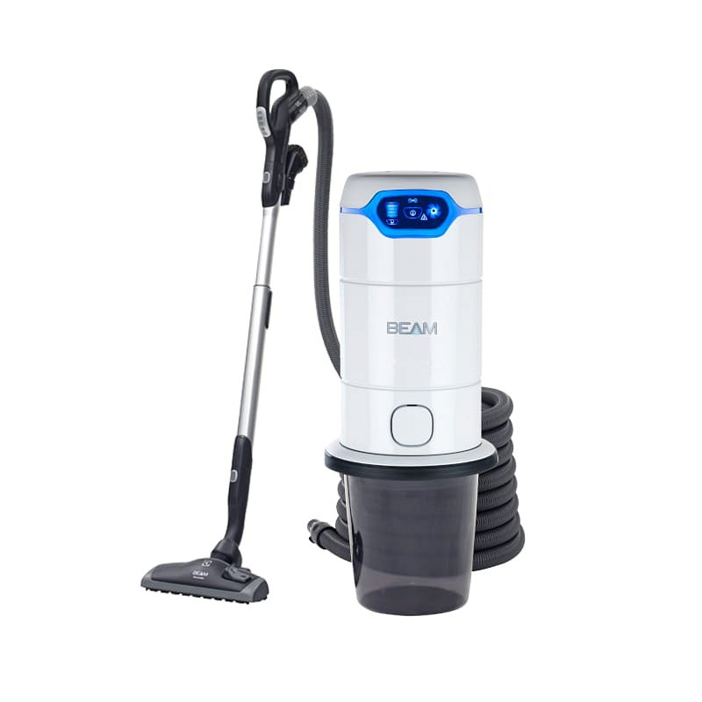
Dla kogo jest ten odkurzacz centralny?
Ten przenośny, lekki odkurzacz centralny Beam 625 to propozycja dla osób, które szukają urządzenia do małego mieszkania lub domu. Dzięki niewielkiemu rozmiarowi spokojnie znajdziesz dla niego miejsce. Samo sprzątanie nim jest bardzo wygodne i szybkie, a jego obsługa jest intuicyjna i bezproblemowa. Zachęcamy do samodzielnego wypróbowania jego możliwości. Model ten dostępny jest na naszej stronie, gdzie serdecznie Cię zapraszamy!

